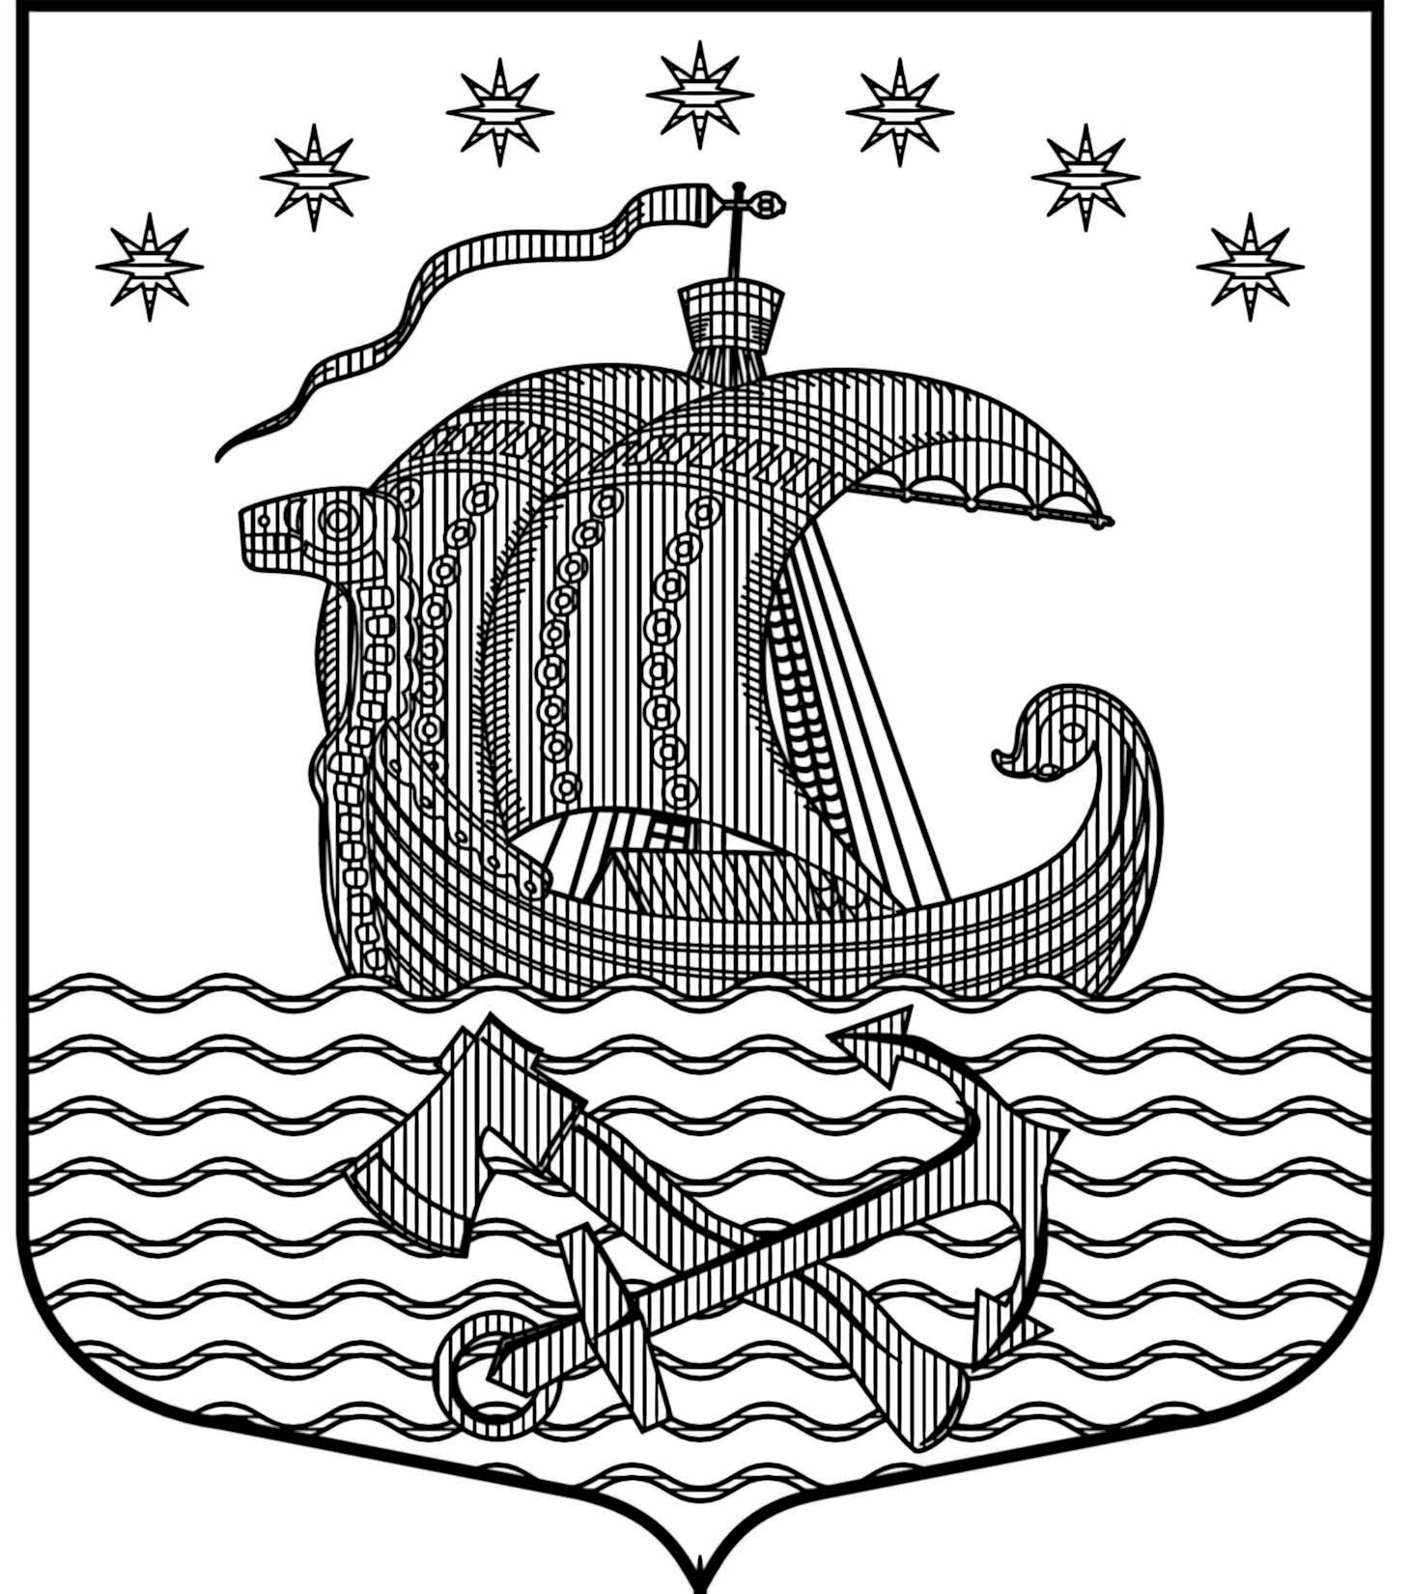

Муниципальное образование Свирицкое сельское поселение
Волховского муниципального района Ленинградской области

АДМИНИСТРАЦИЯ

ПОСТАНОВЛЕНИЕ
От 20 мая 2016 года № 68

О мерах по обеспечению безопасности на водных объектах
муниципального образования Свирицкое сельское поселение в летний период 2016 года

В целях создания безопасных условий в местах массового отдыха населения, улучшению работы по приведению зон отдыха в надлежащее состояние, повышения эффективности деятельности администрации МО Свирицкое сельское поселение, предприятий и организаций по вопросам предупреждения несчастных случаев и чрезвычайных ситуаций на водоемах МО Свирицкое сельское поселение в летний период 2016 года,
п о с т а н о в л я ю:

- Места несанкционированного купания оборудовать предупредительными щитами.
- Уточнить состав сил и средств поселения, привлекаемых для оказания помощи терпящим бедствие на водных объектах.
- Организовать среди населения разъяснительную работу по профилактике и предупреждению несчастных случаев на водоемах, активно используя местные средства массовой информации.
- Данное постановление вступает в силу на следующий день после его официального опубликования в газете «Волховские огни» и подлежит размещению на официальном сайте муниципального образования в сети Интернет.
- Контроль за исполнением данного постановления оставляю за собой.

Глава администрации
МО Свирицкое сельское поселение В.И. Лиходеев.

